Validación de análisis de estacionalidad de producción de energía a partir de datos CFSR-WRF para el parque eólico E. Cambilargiu.
Ignacio Franco  Universidad de la República  ifranco@fing.edu.uy | Alejandro Gutierrez  Universidad de la República  aguti@fing.edu.uy | José Cataldo  Universidad de la República  jcataldo@fing.edu.uy

Caracoles, WRF, pronóstico, interferencia

Introducción
Este trabajo plantea la utilización del modelo de circulación atmosférica ARW-WRF [1] en la evaluación del parque eólico de E. Cambilargiu. En ese contexto se busca estudiar el efecto de la dirección en la producción de potencia, y el ciclo anual de producción del parque mediante la generación de un modelo de pronóstico ajustado a la micro-localización del parque eólico.

Descripción del problema
El parque eólico de Sierra de los Caracoles presenta una micro localización particular, alineándose los aerogeneradores sobre la sierra. Dicha característica favorece un rango de direcciones producto del Speed-Up asociado a la topografía, y desfavorece otras debido a la interferencia entre aerogeneradores contiguos.
En este trabajo se estudia el comportamiento del parque en cuestión, en búsqueda de la generación de un modelo de pronóstico que tenga en cuenta los fenómenos de Speed-Up e interferencia. Dicho modelo permitirá no solo pronosticar el futuro comportamiento del parque, sino también generar una serie histórica simulada de comportamiento para así evaluar la micro-localización por su producción pasada, así como generar una herramienta que permita ser extendida a otros parques.

Metodología
En el estudio llevado a cabo, se utilizaron datos de potencia producida en el parque para el período 2010-2015, separándose la información disponible entre un período de calibración (2014-2015) y un período de verificación (2010 – 2013). Por otra parte, se utilizaron datos de velocidad de viento generados por el modelo de circulación atmosférica ARW-WRF a partir de datos de re-análisis CFSR generados por el “National Oceanic and Atmospheric Administration” de EE.UU.
Utilizando la curva de generación de los aerogeneradores, fue posible generar una serie de potencia simulada para el parque a partir de los datos simulados mediante el modelo WRF. Las simulaciones ofrecen también la dirección de viento para cada velocidad, permitiendo así evaluar el comportamiento en potencia del parque según la dirección. Esta última herramienta hizo posible el estudio de la interferencia y el fenómeno de Speed-Up en la potencia generada.
El estudio de la interferencia fue llevado a cabo utilizando dos metodologías diferentes, por un lado se utilizó el modelo propuesto por Crespo, Hernandez y Frandsen [2] con ciertas simplificaciones que permitieran su aplicación de modo operativo. Dicho modelo tiene en cuenta la distancia entre los aerogeneradores, así como la velocidad incidente, y provee un valor de déficit de velocidad incidente a sotavento del aerogenerador que genera interferencia.
El otro método utilizado fue un método estadístico, diferenciando el comportamiento del parque entre las direcciones que presentan interferencia y las que no. Diferenciados los casos, se procedió a afectar proporcionalmente la velocidad generada por el modelo de manera de mostrar la mejor respuesta a la potencia generada por el modelo.
Los resultados alcanzados muestran una mejor respuesta de parte del modelo estadístico, justificado por la gran cantidad de aproximaciones que implica aplicar un modelo del tipo analítico a un parque instalado.
Seleccionado el método de evaluación de interferencia, se generó una serie histórica simulada de potencia para el período 2000-2015 (ver figura siguiente), evaluándose para los períodos de verificación y de ajuste la respuesta en potencia media mensual del modelo, así como distintos estadísticos que buscan cuantificar el error.
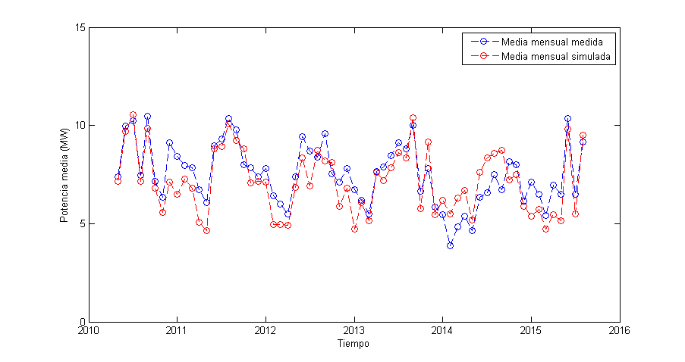
Figura 1 - Potencia media mensual censada y simulada (2010 - 2015)
Se generó también la curva del ciclo anual del parque, tanto para el período medido como para el período simulado, verificando lo expuesto en por E. Cornalino [3], como se presenta en la Figura 2.
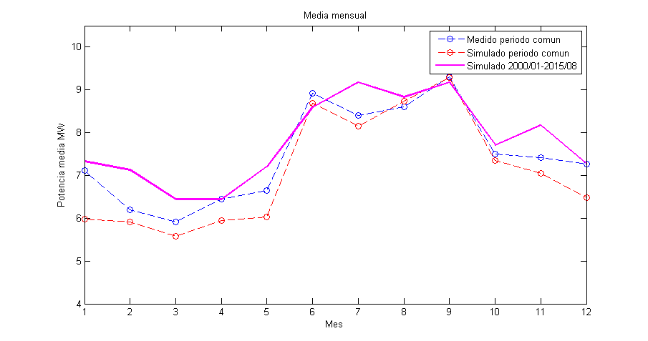
Figura 2 - Ciclo anual de potencia media producida y simulada

Principales conclusiones

El estudio presenta una herramienta e información para evaluar parques instalados en topografía compleja, alcanzando un modelo de pronóstico que presenta buenos niveles de error.
Por otra parte, se considera prudente un estudio del tipo empírico de quererse profundizar en el tema, evaluando el efecto real sobre la potencia de la dirección del viento mediante medidas de campo.
Se considera que el modelo de circulación atmosférica WRF ofrece buenas simulaciones a los hechos del pronóstico, siendo necesario una continua profundización en la optimización de los resultados, particularmente del post procesamiento.

Referencias
[1] Skamarock, Klemp, Dudbia, Gill, Barker, Wang, Powers (2005): “A description of the Advanced Reserch WRF Version 2“

[2] Crespo, A. Hernandez, J. Frandsen, S. (1999): “A survey of modelling methods for wind-turbine wakes and wind farms”

[3] Cornalino, E. (2015):“Descripción del comportamiento del recurso eólico nacional para su modelado dentro del sistema eléctrico - Tesis de Maestría en Ingeniería de la Energía, Facultad de Ingeniería, UdelaR”

